Εγγραφή Πρωτοετών Φοιτητών/τριων στο E-Class του Πανεπιστημίου Πελοποννήσου

Οι παρακάτω οδηγίες αφορούν μόνο τους Πρωτοετείς Φοιτητές/τριες για να εγγραφούν στην πλατφόρμα του E-Class, δημιουργία Νέου Λογαριασμού Εκπαιδευόμενου, στα μαθήματα του Πρώτου Εξαμήνου του ακαδ. έτους 2020-21. Μέσω του E-Class και στα αντίστοιχα μαθήματα, θα μπορούν οι φοιτητές/τριες να επικοινωνούν με τους Διδάσκοντες Καθηγητές και να λαμβάνουν τις ανακοινώσεις.

0. Εισαγωγή στην Πλατφόρμα E-Class: https://docs.openeclass.org/el/3.6/student/introduction
1. Εγραφή Αίτηση Νέου Λογαριασμού Εκπαιδευόμενου: http://vclass.uop.gr/modules/auth/newuser.php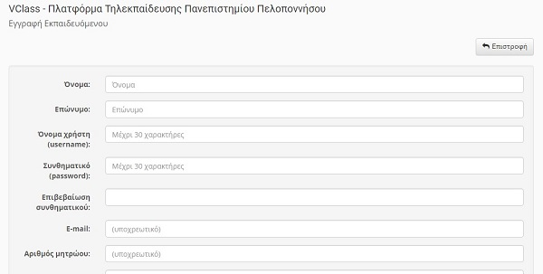

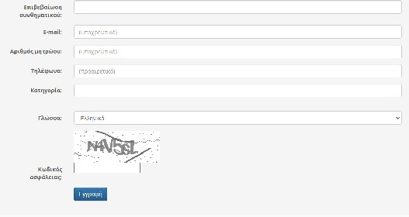
ΟΔΗΓΙΕΣ:
2. Δημιουργία Λογαριασμού
Εκπαιδευόμενου: http://vclass.uop.gr/modules/auth/newuser.php
3. Σύνδεση Χρήστη/Αποσύνδεση: https://docs.openeclass.org/el/3.6/student/registration/user_connection
4. Ανάκτηση ή Αλλαγή Συνθηματικού: https://docs.openeclass.org/el/3.6/student/registration/password_recover
5. Εγγραφή σε Μάθημα: https://docs.openeclass.org/el/3.6/register_course
6. Χαρτοφυλάκιο Χρήστη: https://docs.openeclass.org/el/3.6/personal_portfolio
7. Γνωριμία με το Ηλεκτρονικό Μάθημα: https://docs.openeclass.org/el/3.6/ecourse

